1. Evitar fraudes en el sector bancario y financiero
El uso de softwares en el sector bancario y financiero es uno de los ejemplos de minería de datos más comunes. Bancos, aseguradoras y firmas recopilan cientos de datos sobre las fluctuaciones en los distintos mercados financieros y las transacciones que se realizan diariamente —sí, tu banco tiene un registro de todo lo que has comprado, incluyendo esas pantuflas de osito 😅—.
Sin embargo, otras personas no son tan simpáticas como tú y no hacen transacciones para comprar pantuflas de osito, sino para cometer fraude. ❌ Por eso, una de las aplicaciones de la minería de datos en el sector financiero sirve para detectar posibles transacciones de lavado de dinero y otros delitos financieros.
💡 Uno de los ejemplos de técnicas de minería de datos que se suelen aplicar para identificar casos de fraude se llama Anomaly Detection. Esta técnica elimina las incongruencias y anomalías para facilitar la gestión de las bases de datos, permitiendo su análisis y procesamiento.
Mira el siguiente ejemplo de minería de datos.


Fuente: Freepik.

El caso de UOB Bank
Una de las empresas que usan la minería de datos en el sector financiero es el UOB Bank de Singapur. Junto con Intel, este banco implementó un sistema de gestión de riesgos en 2018 con el propósito de evitar el lavado de dinero transfronterizo. 💰
Este caso de uso de la minería de datos consiste en un sistema avanzado de análisis de datos que le proporciona al banco una mayor claridad sobre el alcance de las transacciones realizadas entre países y entidades por un solo cliente. Por supuesto, sin violar las normativas de protección y privacidad de datos.
¿Cómo funciona este ejemplo de minería de datos? Verás, el modelo de análisis federado facilita el intercambio de algoritmos, los cuales están diseñados para extraer indicadores y patrones en diferentes sitios geográficos sin la necesidad de compartir datos.

Ejercicio 1. Explorando el entorno
Abrir los programas R y RStudio y explorar áreas de trabajo de RStudio y menús.

Ejercicio 2. Calculadora y primeros comandos
RStudio como calculadora.
# En R podemos incluir comentarios mendiante el signo #
134 + 35 # suma
## [1] 169
45 - 34 # resta
## [1] 11
200 * 4.5 # multiplicación
## [1] 900
50 / 3.6 # división
## [1] 13.88889
3 ** 2 # potencia
## [1] 9
Primeros comandos en R en el entorno de trabajo de RStudio.
getwd()
## [1] "/Users/mmayer/Documents/Mayer/Curso_R_Web"
dir()
## [1] "CursoR_coib.docx" "CursoR_coib.html"
## [3] "CursoR_coib.pdf" "CursoR_coib.Rmd"
## [5] "CursoR_files" "CursoR.html"
## [7] "Directorio.png" "EjerciciosR.html"
## [9] "EjerciciosR.pdf" "EjerciciosR.Rmd"
## [11] "Introduccion_R_2018.docx" "Introduccion_R.docx"
## [13] "pacientes.txt" "rsconnect"
## [15] "RStudio.jpg" "RStudio.png"
## [17] "RStudio2.png" "variables.png"
ls()
## character(0)

Ejercicio 3. Creación y manejo de variables.
Creamos dos variables (peso y altura) para el cálculo y creación de otra variable IMC (variable calculada)
peso <- 56 # peso en kilos
peso # vemos su contenido
## [1] 56
altura <- 1.61 # altura en metros
altura
## [1] 1.61
IMC <- peso / (altura**2) # cálculo IMC
IMC # vemos el valor de IMC
## [1] 21.6041
Creación de las variables “genero” y “edad” y del conjunto de datos “mispacientes”
# crear la variable genero
genero <- c("h", "m", "m", "h","m","h","m", "h", "m", "m")
# creamos la variable edad
edad <- c(23,45,34,39,60,52,44,59,32,40)

mispacientes <- data.frame(genero, edad)
# ordenar todos los datos por la variable edad
mispacientes[order(mispacientes$edad),]
## genero edad
## 1 h 23
## 9 m 32
## 3 m 34
## 4 h 39
## 10 m 40
## 7 m 44
## 2 m 45
## 6 h 52
## 8 h 59
## 5 m 60

Ejercicio 4.
Crear dos nuevas variables e incorporarlas en el data.frame mispacientes. Las nuevas variables deben ser glucemia basal con los siguientes valores: 123,230,180,164,210,220,193,202,152,185 y tratamiento con antidiabéticos orales: no, si, no, no, si, no, si, si, no, no.

Ejercicio 5. Descripción de datos cuantitativos
En este ejercicio aplicamos diversas funciones de estadística descriptiva para el conjunto de datos de la variable “edad”
max(edad) # nos muestra el valor máximo de edad
## [1] 60
min(edad) # nos muestra el valor mínimo de edad
## [1] 23
mean(edad) # nos muestra la media
## [1] 42.8
sd(edad) # nos indica la desviación estándar
## [1] 11.82089
round(sd(edad),2) # redondea la desviación estándar a 2 decimales
## [1] 11.82
quantile(edad) # nos muestra los cuantiles
## 0% 25% 50% 75% 100%
## 23.00 35.25 42.00 50.25 60.00

Ejercicio 5. Representar gráficamente las variables “edad” y “genero”.

Ejercicio 6. Variable edad en intervalos
Transformación de la variable colesterol en determinados intervalos.
mispacientes$colesterol <- c(230,241,190,150,201,278,262,190,220,184 )
mispacientes$colesterolrango[mispacientes$colesterol <= 200] <- '<=200'
mispacientes$colesterolrango[mispacientes$colesterol > 200 & mispacientes$colesterol <= 260] <- '201-260'
mispacientes$colesterolrango[mispacientes$colesterol >260] <- '>260'

Ejercicio 7. Importar el fichero pacientes.txt disponible en:
Dirigirse a la web siguiente, copiando la URL (copiar y pegar) en el navegador:
https://bit.ly/2FBNeAs
Descargar el archivo en el ordenador, preferiblemente en el directorio de trabajo y guardarlo.
Posteriormente se importa a RStudio.

Ejercicio 8. Selección de diversos elementos de un conjunto de datos
names(mispacientes) # mostramos las variables de mispacientes
## [1] "genero" "edad" "colesterol" "colesterolrango"
names(mispacientes)[3] # mostramos la tercera variable "colesterol"
## [1] "colesterol"
head(mispacientes) # muestra los 6 primeros casos
## genero edad colesterol colesterolrango
## 1 h 23 230 201-260
## 2 m 45 241 201-260
## 3 m 34 190 <=200
## 4 h 39 150 <=200
## 5 m 60 201 201-260
## 6 h 52 278 >260
tail(mispacientes) # muestra los últimos 6 casos
## genero edad colesterol colesterolrango
## 5 m 60 201 201-260
## 6 h 52 278 >260
## 7 m 44 262 >260
## 8 h 59 190 <=200
## 9 m 32 220 201-260
## 10 m 40 184 <=200
mispacientes$genero
## [1] h m m h m h m h m m
## Levels: h m
mispacientes[3,2]
## [1] 34
mispacientes[3,2:3]
## edad colesterol
## 3 34 190
mispacientes[c(3,5), 2:3]
## edad colesterol
## 3 34 190
## 5 60 201
mispacientes[, 2:3]
## edad colesterol
## 1 23 230
## 2 45 241
## 3 34 190
## 4 39 150
## 5 60 201
## 6 52 278
## 7 44 262
## 8 59 190
## 9 32 220
## 10 40 184
mispacientes[2,]
## genero edad colesterol colesterolrango
## 2 m 45 241 201-260
mispacientes[2:4,]
## genero edad colesterol colesterolrango
## 2 m 45 241 201-260
## 3 m 34 190 <=200
## 4 h 39 150 <=200
mispacientes[c(3,5),2]
## [1] 34 60

Ejercicio 9. Comparación de proporciones
Estudio sobre la frecuencia de fumadores en tres grupos de pacientes con pesos diferentes (obesos, sobrepeso, normal)
fumadores <- matrix(c(23, 134, 34, 167, 41, 130), ncol=2)
colnames(fumadores) <- c("Fumadores", "No fumadores")
rownames(fumadores) <- c("Obesos", "sobrepeso", "normal")
fumadores
## Fumadores No fumadores
## Obesos 23 167
## sobrepeso 134 41
## normal 34 130
chisq.test(fumadores)
##
## Pearson's Chi-squared test
##
## data: fumadores
## X-squared = 188.46, df = 2, p-value < 2.2e-16
- Con una sola instrucción, dibujad el gráfico de la función y=x^2−3x+30 entre −15 y 15. De título, poned “Una parábola”. De etiquetas, en el eje 0X poned, en formato matemático, “x”; y en el eje 0Y, introducid y=x2−3x+30y=x2−3x+30, también en formato matemático. Tenéis que utilizar la función curve()
y<-function(x){x^2-3*x+30}
y
## function(x){x^2-3*x+30}
plot(y, xlim = c(-15,15), main = "UNA PARÁBOLA", xlab = expression(x), ylab = expression(x^2-3*x+30), col = "blue")
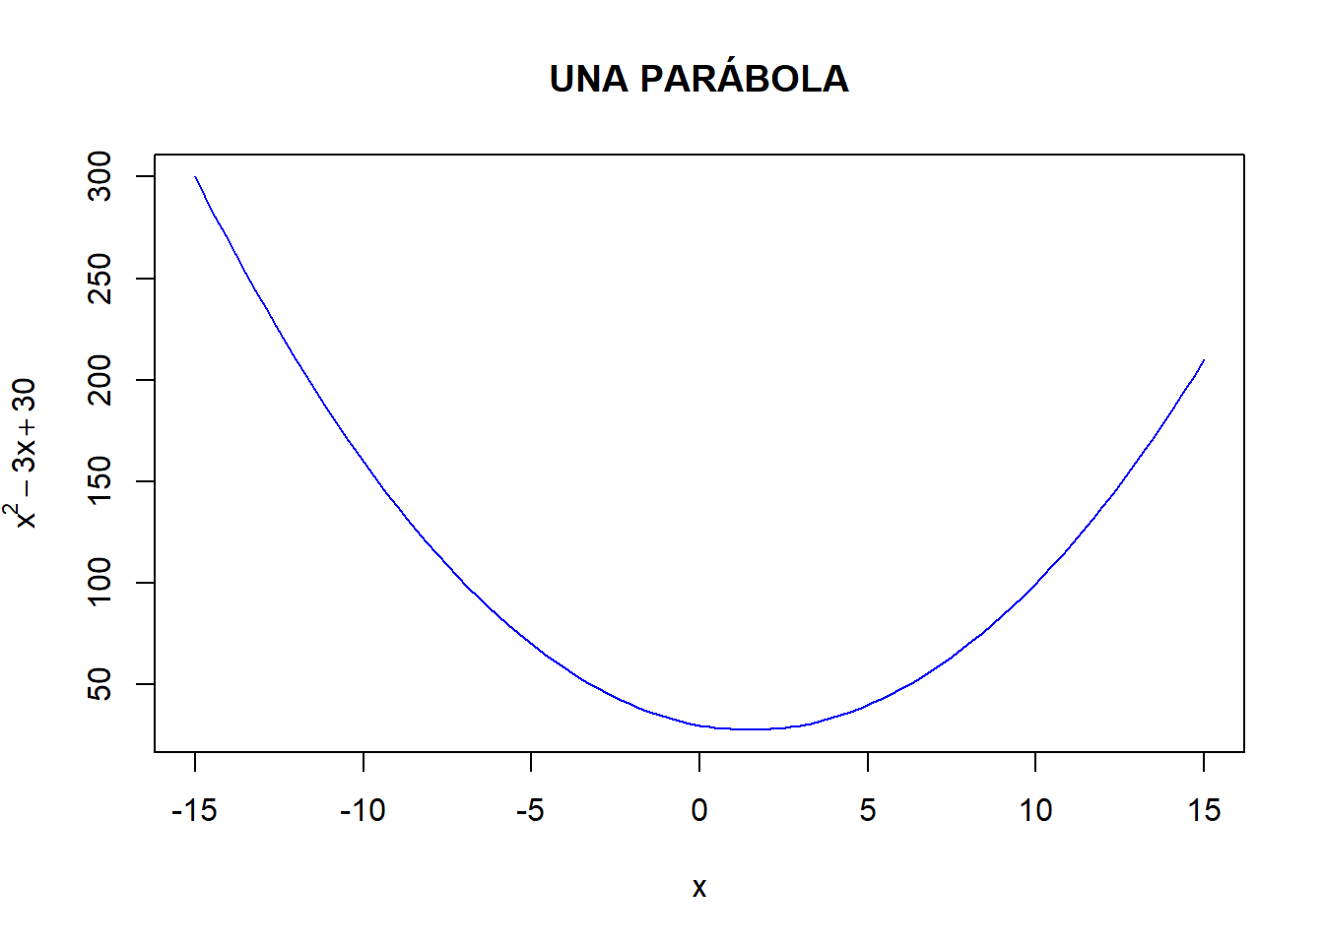
curve(y, xlim = c(-15,15), col = "red", lty = 2, xaxp = c(-15,15,6), yaxp = c(0,300,30), main = "UNA PARÁBOLA")
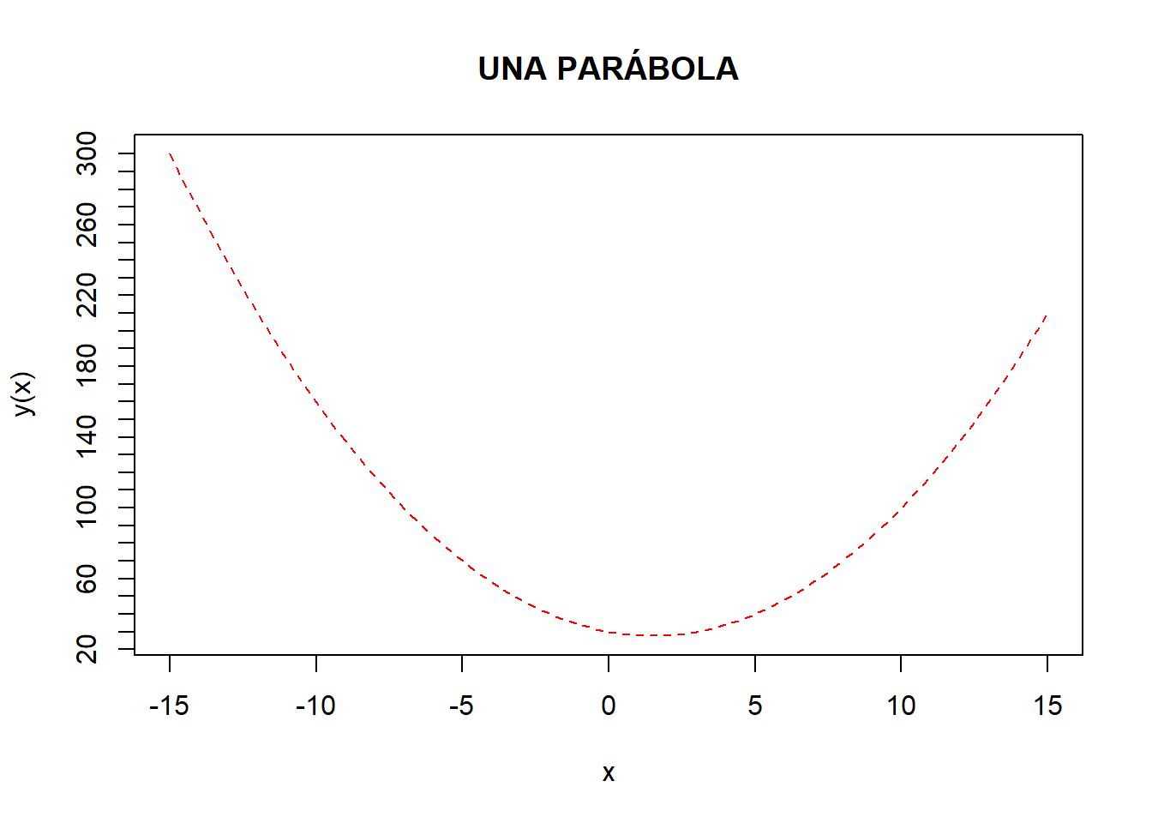
- Considerando lo que habéis obtenido en el ejercicio anterior y siendo y = f(x) = x^2−3x+30 e I = [-15:15], si en vez de utilizar la función curve(), utilizamos la función plot(), ¿es correcta la sentencia plot(f(I)) para representar la curva f en el intervalo I? En otras palabras, dan ambas sentencias la misma gráfica? Obviamente, en la sentencia plot(f(I)) se han omitido el resto de parámetros requeridos en el ejercicio anterior porque no influyen para nada en la curva. Tanto si la respuesta es afirmativa como negativa, cread la función f en R y argumentad vuestra respuesta, considerando todos los parámetros requeridos (título y etiquetas de ambos ejes).
y<-function(x){x^2-3*x+30}
y
## function(x){x^2-3*x+30}
No es posible utilizar ese comando el error es “Error in x^2 : argumento no-numérico para operador binario”, debido que el comando plot, debe incluir la mayor cantidad de características de la gráfica, como rango, subdominio, etiquetas, leyenda, entre otras. Ahora utilicemos correctamente la función plot:
y<-function(x){x^2-3*x+30}
y
## function(x){x^2-3*x+30}
plot(y, xlim = c(-15,15), ylim = c(0,300), main = "UNA PARÁBOLA expression(x^2)", xlab = "x", ylab = expression(x^2-3*x+30), col = "blue", pch = 20)
abline(v = -15:15)
abline(h = seq(0,300,50))
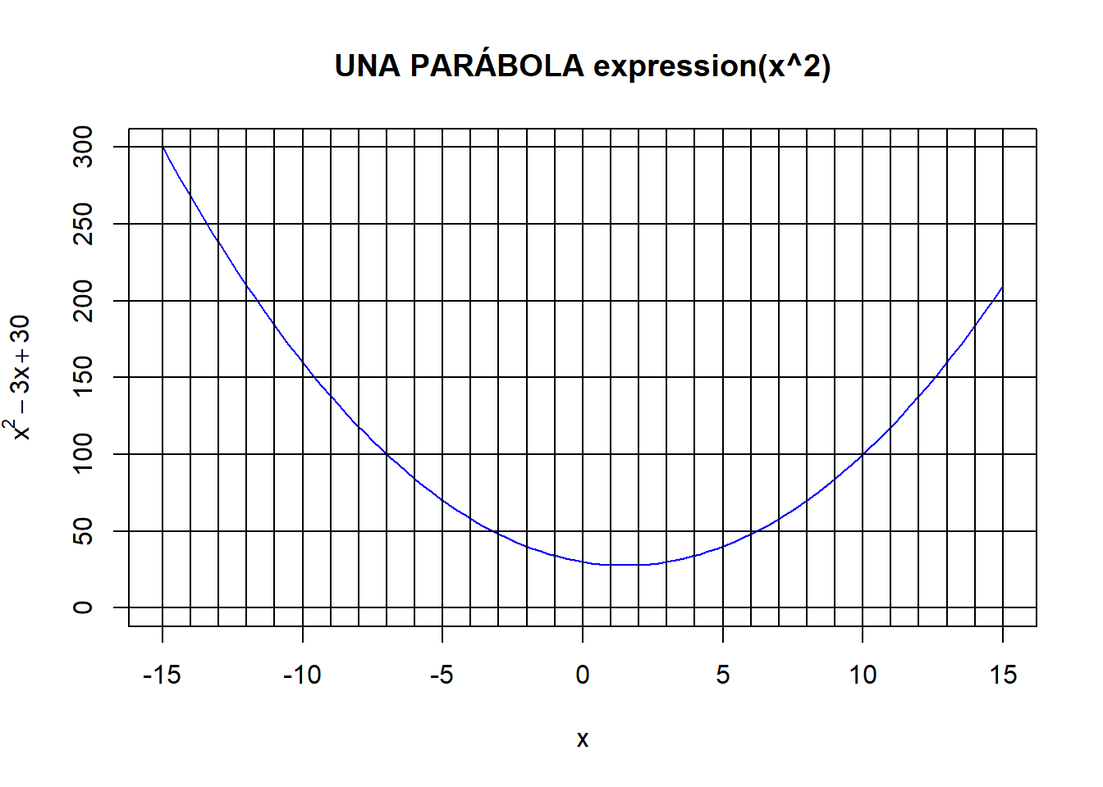 3. Dibuja un gráfico semilogarítmico de la función y = 52^x entre -10 y 25. Utilizad la función curve(). Mostrad solo la etiqueta del eje 0Y, que ponga “y = 52^x” en formato matemático.
y<-function(x){5*2^x}
curve(y, log = "y", xlim = c(-10,25), ylab = expression(5*2^x))
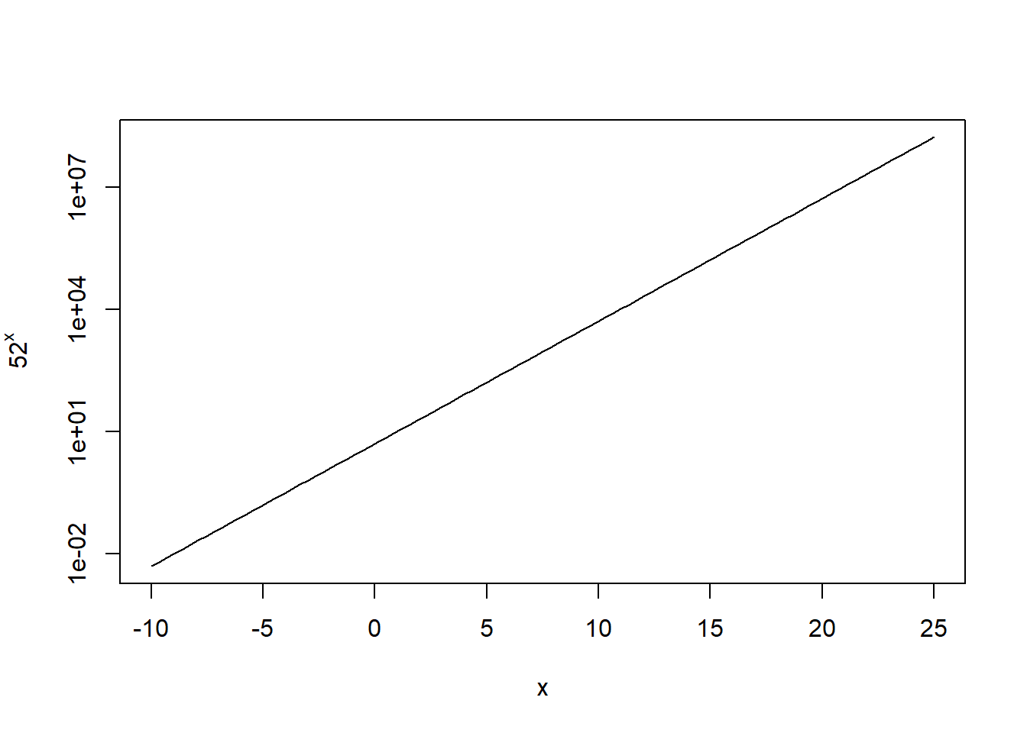 4. Dibuja el gráfico de la función y_1 = 3x utilizando la función curve(). Añade la curva y_2=-3x, entre -10 y 20. El gráfico no debe mostrar ninguna etiqueta. La primera curva debe ser de color azul y la segunda, de color verde. Ponedle de título “2 rectas” y de subtítulo “Dos rectas con pendiente opuesto”. Añadid al gráfico un recuadro (con la esquina superior izquierda en el punto (13,10)) que indique que la función 3x es la azul y la -3x verde.
y_1 = function(x){3*x}
y_1
## function(x){3*x}
curve(y_1, xlim = c(-10,20), col = "blue", main = "2 RECTAS", sub = "Dos rectas con pendiente opuesto", xlab = " ", ylab = " ")
y_2 = function (x){-3*x}
y_2
## function (x){-3*x}
abline(0,-3, col = "green")
legend(13,10, legend = c(expression(y_1 = 3*x), expression(y_2 = -3*x)), fill = c("blue","green"))
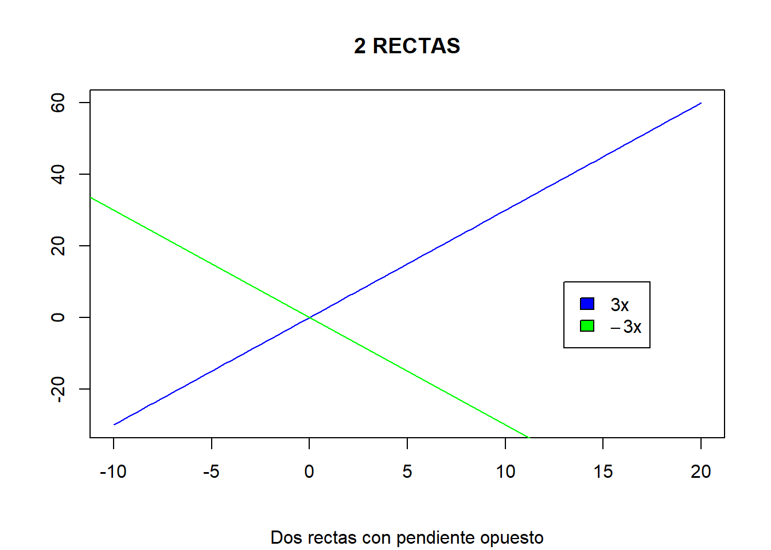 5. Dad la instrucción que añada a un gráfico anterior la recta horizontal y = 0 de color rojo con un grosor de 5 puntos.
y_1 = function(x){3*x}
y_1
## function(x){3*x}
curve(y_1, xlim = c(-10,20), col = "blue", main = "2 RECTAS", sub = "Dos rectas con pendiente opuesto", xlab = " ", ylab = " ")
y_2 = function (x){-3*x}
y_2
## function (x){-3*x}
abline(0,-3, col = "green")
legend(13,10, legend = c(expression(y_1 = 3*x), expression(y_2 = -3*x)), fill = c("blue","green"))
abline(h = 0, col = "red", lwd = 5)
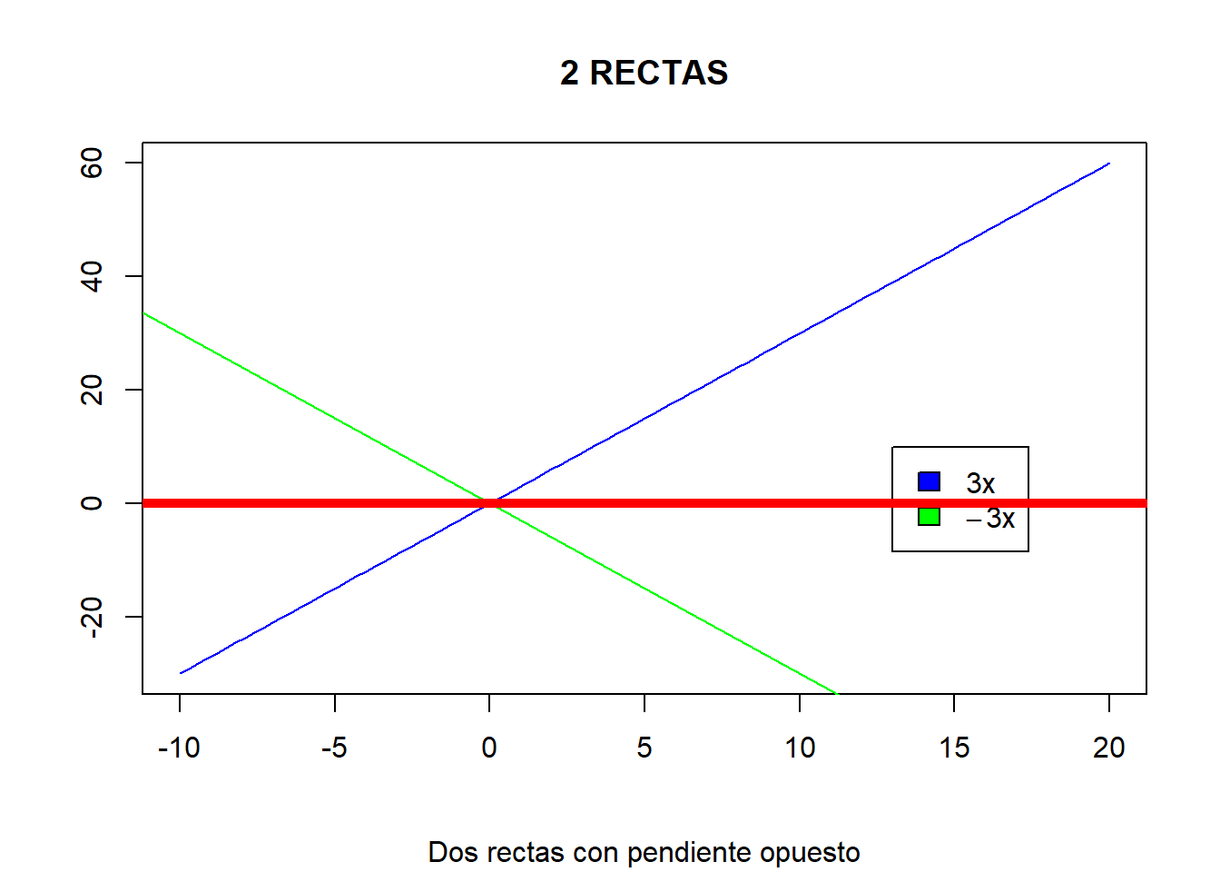 6. Dad la instrucción que añada a un gráfico anterior la recta y = 2x+7 de color azul con un grosor de 2 puntos:
y_1 = function(x){3*x}
y_1
## function(x){3*x}
curve(y_1, xlim = c(-10,20), col = "blue", main = "2 RECTAS", sub = "Dos rectas con pendiente opuesto", xlab = " ", ylab = " ")
y_2 = function (x){-3*x}
y_2
## function (x){-3*x}
abline(0,-3, col = "green")
legend(13,10, legend = c(expression(y_1 = 3*x), expression(y_2 = -3*x)), fill = c("blue","green"))
abline(h = 0, col = "red", lwd = 5)
abline(7,2, col = "blue", ldw = 2)
## Warning in int_abline(a = a, b = b, h = h, v = v, untf = untf, ...): "ldw" is
## not a graphical parameter
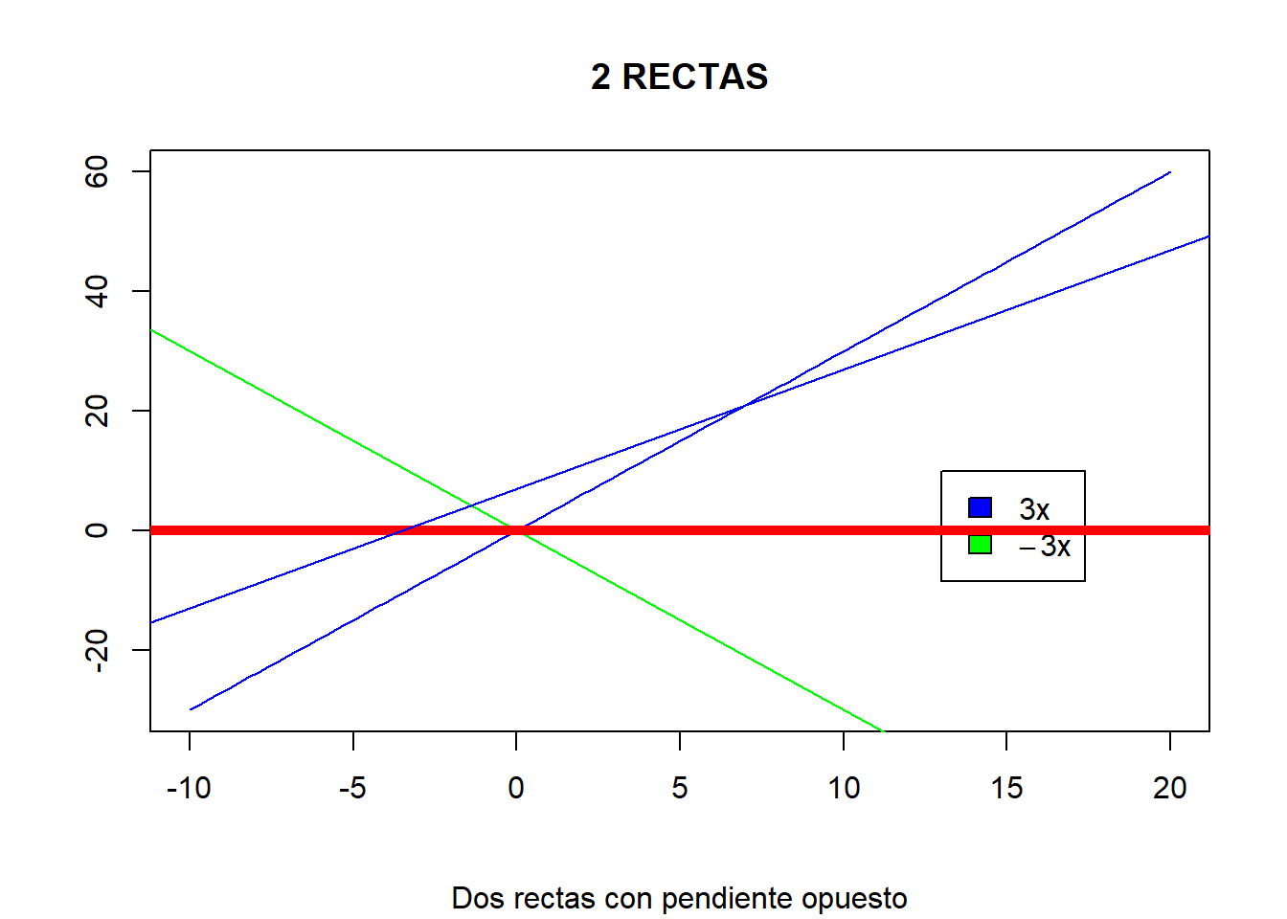

Ejercicios. Programa estadístico R para el Análisis de Datos

Miguel A. Mayer

Mayo 2018

Ejercicio 1. Explorando el entorno
Abrir los programas R y RStudio y explorar áreas de trabajo de RStudio y menús.

Ejercicio 2. Calculadora y primeros comandos
RStudio como calculadora.
# En R podemos incluir comentarios mendiante el signo #
134 + 35 # suma
## [1] 169
45 - 34 # resta
## [1] 11
200 * 4.5 # multiplicación
## [1] 900
50 / 3.6 # división
## [1] 13.88889
3 ** 2 # potencia
## [1] 9
Primeros comandos en R en el entorno de trabajo de RStudio.
getwd()
## [1] "/Users/mmayer/Documents/Mayer/Curso_R_Web"
dir()
## [1] "CursoR_coib.docx" "CursoR_coib.html"
## [3] "CursoR_coib.pdf" "CursoR_coib.Rmd"
## [5] "CursoR_files" "CursoR.html"
## [7] "Directorio.png" "EjerciciosR.html"
## [9] "EjerciciosR.pdf" "EjerciciosR.Rmd"
## [11] "Introduccion_R_2018.docx" "Introduccion_R.docx"
## [13] "pacientes.txt" "rsconnect"
## [15] "RStudio.jpg" "RStudio.png"
## [17] "RStudio2.png" "variables.png"
ls()
## character(0)

Ejercicio 3. Creación y manejo de variables.
Creamos dos variables (peso y altura) para el cálculo y creación de otra variable IMC (variable calculada)
peso <- 56 # peso en kilos
peso # vemos su contenido
## [1] 56
altura <- 1.61 # altura en metros
altura
## [1] 1.61
IMC <- peso / (altura**2) # cálculo IMC
IMC # vemos el valor de IMC
## [1] 21.6041
Creación de las variables “genero” y “edad” y del conjunto de datos “mispacientes”
# crear la variable genero
genero <- c("h", "m", "m", "h","m","h","m", "h", "m", "m")
# creamos la variable edad
edad <- c(23,45,34,39,60,52,44,59,32,40)

mispacientes <- data.frame(genero, edad)
# ordenar todos los datos por la variable edad
mispacientes[order(mispacientes$edad),]
## genero edad
## 1 h 23
## 9 m 32
## 3 m 34
## 4 h 39
## 10 m 40
## 7 m 44
## 2 m 45
## 6 h 52
## 8 h 59
## 5 m 60

Ejercicio 4.
Crear dos nuevas variables e incorporarlas en el data.frame mispacientes. Las nuevas variables deben ser glucemia basal con los siguientes valores: 123,230,180,164,210,220,193,202,152,185 y tratamiento con antidiabéticos orales: no, si, no, no, si, no, si, si, no, no.

Ejercicio 5. Descripción de datos cuantitativos
En este ejercicio aplicamos diversas funciones de estadística descriptiva para el conjunto de datos de la variable “edad”
max(edad) # nos muestra el valor máximo de edad
## [1] 60
min(edad) # nos muestra el valor mínimo de edad
## [1] 23
mean(edad) # nos muestra la media
## [1] 42.8
sd(edad) # nos indica la desviación estándar
## [1] 11.82089
round(sd(edad),2) # redondea la desviación estándar a 2 decimales
## [1] 11.82
quantile(edad) # nos muestra los cuantiles
## 0% 25% 50% 75% 100%
## 23.00 35.25 42.00 50.25 60.00

Ejercicio 5. Representar gráficamente las variables “edad” y “genero”.

Ejercicio 6. Variable edad en intervalos
Transformación de la variable colesterol en determinados intervalos.
mispacientes$colesterol <- c(230,241,190,150,201,278,262,190,220,184 )
mispacientes$colesterolrango[mispacientes$colesterol <= 200] <- '<=200'
mispacientes$colesterolrango[mispacientes$colesterol > 200 & mispacientes$colesterol <= 260] <- '201-260'
mispacientes$colesterolrango[mispacientes$colesterol >260] <- '>260'

Ejercicio 7. Importar el fichero pacientes.txt disponible en:
Dirigirse a la web siguiente, copiando la URL (copiar y pegar) en el navegador:
https://bit.ly/2FBNeAs
Descargar el archivo en el ordenador, preferiblemente en el directorio de trabajo y guardarlo.
Posteriormente se importa a RStudio.

Ejercicio 8. Selección de diversos elementos de un conjunto de datos
names(mispacientes) # mostramos las variables de mispacientes
## [1] "genero" "edad" "colesterol" "colesterolrango"
names(mispacientes)[3] # mostramos la tercera variable "colesterol"
## [1] "colesterol"
head(mispacientes) # muestra los 6 primeros casos
## genero edad colesterol colesterolrango
## 1 h 23 230 201-260
## 2 m 45 241 201-260
## 3 m 34 190 <=200
## 4 h 39 150 <=200
## 5 m 60 201 201-260
## 6 h 52 278 >260
tail(mispacientes) # muestra los últimos 6 casos
## genero edad colesterol colesterolrango
## 5 m 60 201 201-260
## 6 h 52 278 >260
## 7 m 44 262 >260
## 8 h 59 190 <=200
## 9 m 32 220 201-260
## 10 m 40 184 <=200
mispacientes$genero
## [1] h m m h m h m h m m
## Levels: h m
mispacientes[3,2]
## [1] 34
mispacientes[3,2:3]
## edad colesterol
## 3 34 190
mispacientes[c(3,5), 2:3]
## edad colesterol
## 3 34 190
## 5 60 201
mispacientes[, 2:3]
## edad colesterol
## 1 23 230
## 2 45 241
## 3 34 190
## 4 39 150
## 5 60 201
## 6 52 278
## 7 44 262
## 8 59 190
## 9 32 220
## 10 40 184
mispacientes[2,]
## genero edad colesterol colesterolrango
## 2 m 45 241 201-260
mispacientes[2:4,]
## genero edad colesterol colesterolrango
## 2 m 45 241 201-260
## 3 m 34 190 <=200
## 4 h 39 150 <=200
mispacientes[c(3,5),2]
## [1] 34 60

Ejercicio 9. Comparación de proporciones
Estudio sobre la frecuencia de fumadores en tres grupos de pacientes con pesos diferentes (obesos, sobrepeso, normal)
fumadores <- matrix(c(23, 134, 34, 167, 41, 130), ncol=2)
colnames(fumadores) <- c("Fumadores", "No fumadores")
rownames(fumadores) <- c("Obesos", "sobrepeso", "normal")
fumadores
## Fumadores No fumadores
## Obesos 23 167
## sobrepeso 134 41
## normal 34 130
chisq.test(fumadores)
##
## Pearson's Chi-squared test
##
## data: fumadores
## X-squared = 188.46, df = 2, p-value < 2.2e-16

https://rpubs.com/GEORGETTE/918888

